ASSOCIACIÓ D’ORGANITZACIONS REGISTRADES EMAS A CATALUYNA

“CLUB EMAS”

EMAS: El punt de trobada entre l’Empresa i l’Administració.

6 de juny 2006

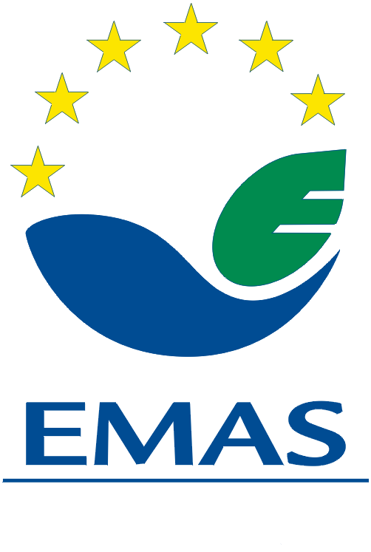
El darrer 6 de juny, a la Sala d’Actes del Departament de Medi ambient i Habitatge, 34 empreses registrades EMAS a Catalunya, s’han organitzat en una associació. Donat que el denominador comú es el fet de disposar del registre (certificació) ambiental EMAS, l’associació te un caràcter multisectorial i hi participen empreses de diferents dimensions, també del sector del plàstic.

Aquesta iniciativa sorgeix del món empresarial i té l’objectiu de promoure i vetllar per la millora contínua del comportament ambiental de les organitzacions i de la societat en general, i la defensa dels interessos comuns en relació a la seva participació a l’EMAS.
Les portes estan obertes a totes les organitzacions registrades EMAS a Catalunya, és a dir a les organitzacions que tenen almenys un centre a Catalunya on hi han implantat un sistema de gestió ambiental segons el Reglament Europeu n. 761/2001 que defineix el sistema comunitari de gestió i auditoria ambientals i que han obtingut el reconeixement després d’haver superat positivament l’auditoria per un verificador ambiental acreditat.
Les empreses amb una certificació ambiental ISO 14001 que estiguin en procés d’obtenir el registre EMAS, també hi poden participar en condició de membres “adherits”.

A data d’avui, ja són 41 les organitzacions que formen part d’aquest Club.

El projecte ha rebut el suport del Departament de Medi Ambient i Habitatge que s’ha implicat des de l’inici i ha participat al llarg de tot el procés; properament, s’establirà un conveni entre el Club EMAS i el mateix Departament per emmarcar la col·laboració i el suport entre les dues parts.

Una de les principals finalitats del “Club EMAS” es la de facilitar les relacions entre els membres i l’Administració pública i treballar de manera coordinada per tal d’obtenir avantatges derivats del compromís ambiental que les organitzacions han adoptat. De fet, un dels primers eixos de treball ha estat la constitució de un grup de treball que participés en el procés de revisió de la Llei n. 3/98 de Intervenció Integral de l’Administració Ambiental que s’està duent a terme actualment.

